Báo cáo chương 8: Chuyển từ phân tích sang thiết kế.

2.Phát triển mô hình phân thành mô hình thiết kế.

Sau khi đã kiểm tra độ chính xác và hợp lệ của mô hình phân tích, chúng ta cần phải phát triển nó thành một mô hình thiết kế phù hợp.Mục đích của mô hình phân tích là biểu diễn các hoạt động chính như các đối tượng liên kết với nhau hay nói cách khác việc phân tích đã chỉ ra những mà hệ thống cần phải cung cấp, mô tả dữ liệu mà hệ thống cần xử lý. Để đạt được điều này mà hoàn toàn không để ý đến những rằng buộc hệ thống, các thuộc tính và môi trường của hệ thống.Ví dụ yêu cầ về giao diện, yêu cầu về bảo mật, về hiệu năng, vấn đề cơ sở dữ liệu,….Khác với việc phân tích, mục đích chính của mô hình thiết kế là làm tăng tính khả thi việc cài đặt hệ thống một cách phù hợp với giá cả, yêu cầu của người thiết kế, dễ dàng bảo trì.

Qua quan điểm cửa hướng đối tượng, mô hính thiết kế hệ thống phát triển mô hình phân tích bằng cách thêm vào môi trường hệ thống. Khi phát triển lên mô hình thiết kế, chúng ta phải xem xét kiểm tra lại một cách kĩ lưỡng, cần thận các ca sử dụng, và các lớp đối tượng ( thuộc tính, phương thức và quan hệ giữa chúng). Xem lớp nào thừa, lớp nào thiếu, các lớp đã được xây dựng đủ các chức năng hay thuộc tính. Vì vậy chúng ta phải kiểm tra lại mô hình phân tích một lần nữa. Tuy vậy, lần này chúng ta sẽ bắt đầu nhìn lại qua cái nhìn của người thiết kế. Qua đó chúng ta sẽ có những chỉnh sửa phù hợp cho hệ thống, làm tăng tính hiệu quả của hệ thống.

3.Đóng gói và biểu đồ gói

Gói là một cấu trúc có thể áp dụng cho mọi loại thuộc tính trong các biểu đồ UML. Gói có thể dùng để gói các ca sử dụng lại với nhau để biểu đồ ca sử dụng dễ đọc và giữ nó ở một độ phức tạp nhất định. Ta cũng có thể sử dụng gói cho các lớp đối tượng.  
Với biểu đồ lớp, ta có một kiểu quan hệ mới, dó là quan hệ phụ thuộc. Quan hệ biểu diễn có sự phụ thuộc giữa hai gói. Việc thay đổi gói này cũng có thể dẫn đến việc thay đổi gói kia. Ví dụ khi giao thức của một phương thức thay đổi, việc này dẫn đến giao diện cho mọi đối tượng của lớp này cũng thay đổi. Vì vậy nắm b, ắt được quan hệ phụ thuộc giữa các lớp vói nhau giúp dễ dàng quản lý cũng như bảo trì hệ thống hướng đối tượng.

Bây giờ ta bắt đầu đi vao xây dựng biểu đồ gói cho hệ thống một cách chi tiết.

Đầu tiên là đặt ra một ngữ cảnh cho một gói.Đối với hệ thống chúng ta đang xây dựng ta chia hệ thống ra làm ba tầng: tầng giao diện, tầng problem domain, tầng quản lý dữ liệu.

Tầng giao diện sẽ gồm lớp giao diện, chứa các thuộc tính và phương thức hiển thị liên quan đến giao diện sử dụng của người dùng, thành viên cũng như những người quản trị hệ thống sẽ sử dụng

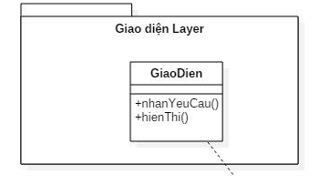

Tầng problem domain sẽ tập trung vào giải quyết các vấn đề được đề cập từ đầu đến giờ của hệ thống.Tầng này sẽ gồm hai gói chính.Một gói là Người sử dụng hệ thống, chứa các lớp liên quan đến người sử dụng hệ thống như người dùng thông thường, thành viên của hệ thống và thông tin của thành viên đó(liên hệ), và Người quản lý hệ thống(gồm lớp Admin và lớp quản trị viên). Gói còn lại là gói bài đọc liên quan đến những gì sẽ trình chiếu đưa ra cho người sử dụng hệ thống , chứa các lớp BaiViet, LoaiTin, TheLoai, QuangCao, BinhLuan.

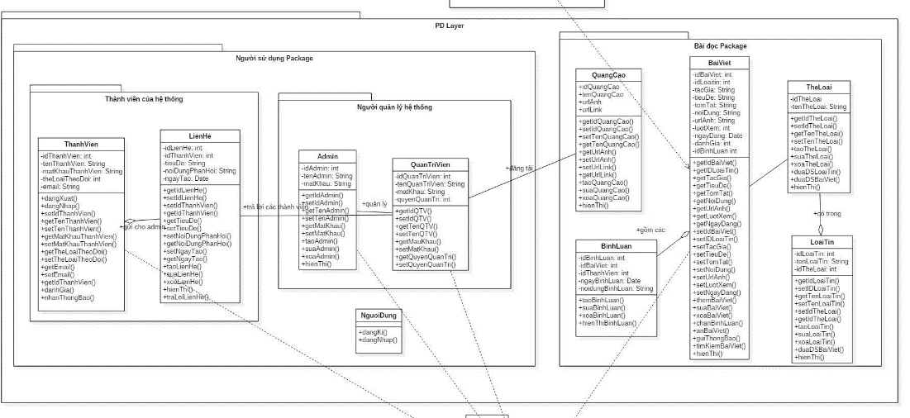

Tầng cuối cùng là tầng quản lý dữ liệu.Tầng này gồm lớp cơ sở dữ liệu sẽ đọc và lưu dữ liệu của toàn bộ hệ thống từ thông tin người dùng đến tất cả các giữ liệu quan trọng khác của hệ thống

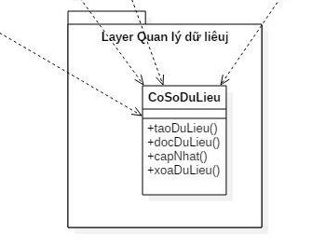

Bước tiếp theo ta sẽ thiết lập các quan hệ giữa các lớp trong các gói (bao gồm các quan hệ kiến tập, kế thừa, các quan hệ khác) và các thông điệp được gửi qua lại giữa các đối tượng trong hệ thống. Để làm điều này ta phải nhìn lại các biểu đồ đã vẽ trước đó (biểu đồ lớp,...).

Ví dụ trong gói Bài đọc gồm các quan hệ: BinhLuan kết tập với BaiViet, đồng thời BaiViet cũng gửi đến BinhLuan thông điệp gồm các (Biểu thị cho một bài viết gồm nhiểu bình luận khác nhau của các thành viên).Tương tự LoaiTin có quan hệ kết tập với lớp TheLoai đồng thời TheLoai gửi đến LoaiTin thông điệp "có trong".

Ta có thể làm tương tự với gói thành viên của hệ thống

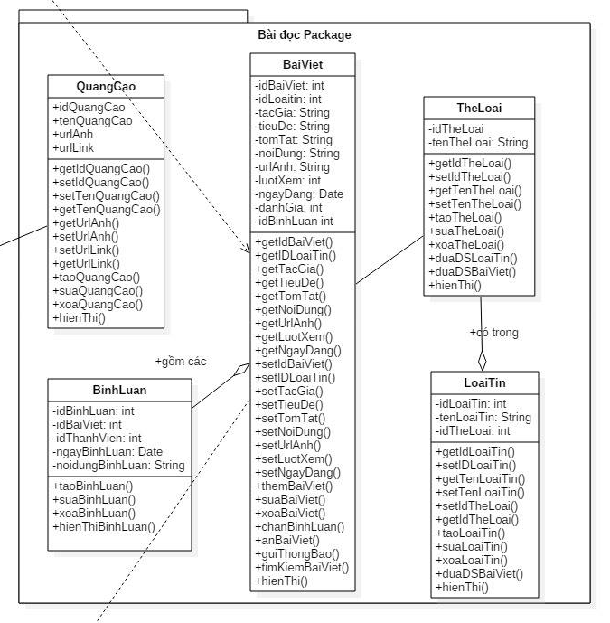

Bước tiếp theo ta sẽ xác định tính độc lập hay phụ thuộc của các gói với nhau. Trong trường hợp này ta sẽ xem sét các quan hệ giữa các gói. Trong gói PD ta có thể thấy Gói bài đọc và gói Người sử dụng hệ thống cũng có thể quan hệ với nhau.

Người quản trị hệ thống trong gói Thành viên của hệ thống có thể liên hệ với lớp quảng cáo của gói Bài đọc. Lớp QuanTriVien của gói Người quản lý hệ thống quan hệ với lớp LienHe của lớp Thành viên của hệ thống ,….

Bước cuối cùng ta sẽ thiết lập mối quan hệ phụ thuộc giữa các tầng trong biểu đồ gói đã xây dựng từ đầu đến giờ. Ta có Lớp giao diện trong Tầng giao diện lien hệ tới lớp BaiViet, đồng thời lớp BaiViet trong tầng PD cũng liên hệ tới tầng quản lý dữ liệu để lấy giữ liệu hiển thị.Lớp QuanTriVien cũng liên hệ đến lớp CoSoDuLieu để lấy dữ liệu quản lý các thành viên của hệ thống đồng thời cũng hiển thị lên bằng cách liên hệ với lớp HienThi. Dưới đây là biểu đồ gói hoàn trỉnh sau khi đã xây dựng xong theo các bước bên trên.

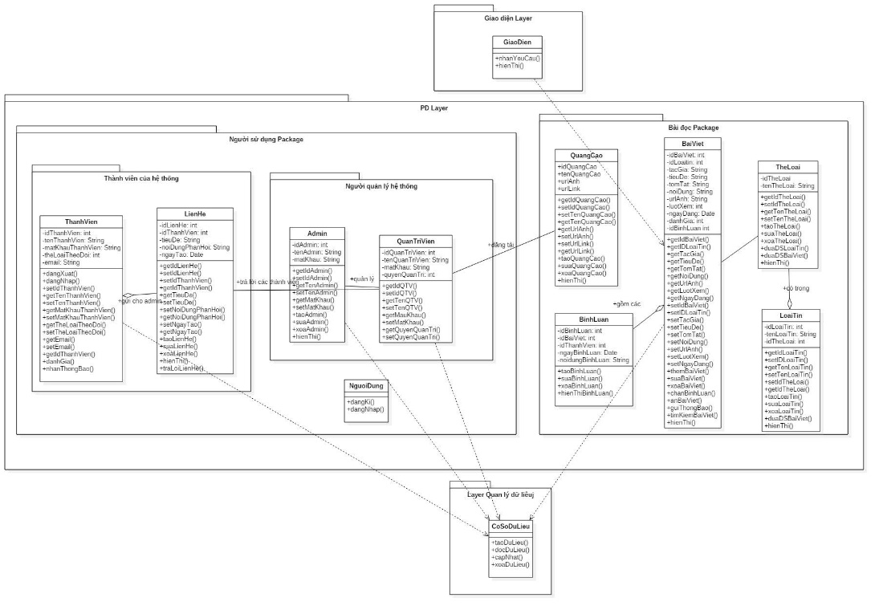

Ngoài ra cũng giống như các biểu đồ trước ta cũng phải kiểm tra tính chính xác và hợp lệ của biểu đồ. Trong trường hợp này biểu đồ gói đc lấy ra từ biểu đồ lớp,biểu đồ trình tự và mà trân CRUD. Chỉ có hai biểu đồ cần được xem xét lại.

Trước hết, các gói phải có nghĩa khi ta xem xét từ góc nhìn từ tầng problem domain.Tứ hai, mọi quan hệ phụ thuộc phải được dựa vào những thông điệp được gửi trong biểu đồ trình tự, liên kết với biểu đồ lớp.

3.Chiến lược thiết kế.

Đối với đề tài của nhóm, nhóm đã lựa chọn cách thiết kế theo hướng Custom development tự phát triển từ đầu. Nhóm sẽ có toàn quyền kiểm soát về việc cách hệ thống sẽ hoạt động, về giao diện người dùng,…. Ngoài ra hướng thiết kế cũng cho nhóm phát triển hệ thống một linh hoạt và sáng tạo trong cách sử lý các vấn đề, các bài toán hệ thống. Hơn cách thiết kế này cũng tạo ra sự dễ dàng trong việc chỉnh sửa, thêm xóa các thành phần, cấu thành tận dụng triệt để công nghệ hiện có.

Tuy nhiên việc thiết kế theo hướng đó cũng đòi hỏi phải giành nhiều công sức, nhiều giờ và phải làm việc vất vả. Rủi ro của việc này cũng có thể cao và không thẻ can đam rằng đề tài này sẽ thành công.

Nhóm cũng đã dựa trên nhiều tiêu chí đánh giá để lựa chọn hướng đi này:

-Dựa vào Kinh nghiệm nội bộ: Đã có những thành viên đã từng phân tích thiết kế và xây dựng một hệ thống tương tự.

-Dựa theo Thời gian thi hành công việc: Nhóm có đủ thời gian và công sức để tự xây dựng một hệ thống từ ban đầu mà không cần đến việc sử dụng một hệ thống đã có sẵn và đã được kiểm thử.